Конвейерная печь конвекционного оплавления B221-AC533
Пользовательский интерфейс на основе современных технологий с использованием сенсорного монитора (касание, перетаскивание, указание, прокручивание и т.д.). Имеется встроенная сенсорная полная буквенно-цифровая клавиатура, а также отдельная цифровая клавиатура для прямого ввода цифровых значений; имеется специализированная цифровая клавиатура для ввода комплексных значений (температура, верхний и нижний допуски); это полностью исключает необходимость использования обычной клавиатуры и мыши.
Программа построена на основе единого рабочего поля, на котором одновременно отображается вся необходимая информация по работе печки и содержащая все необходимые элементы управления; это сводит к минимуму необходимость переключения между различными экранами для получения информации и организации управления, что в конечном итоге ускоряет и упрощает работу оператора.
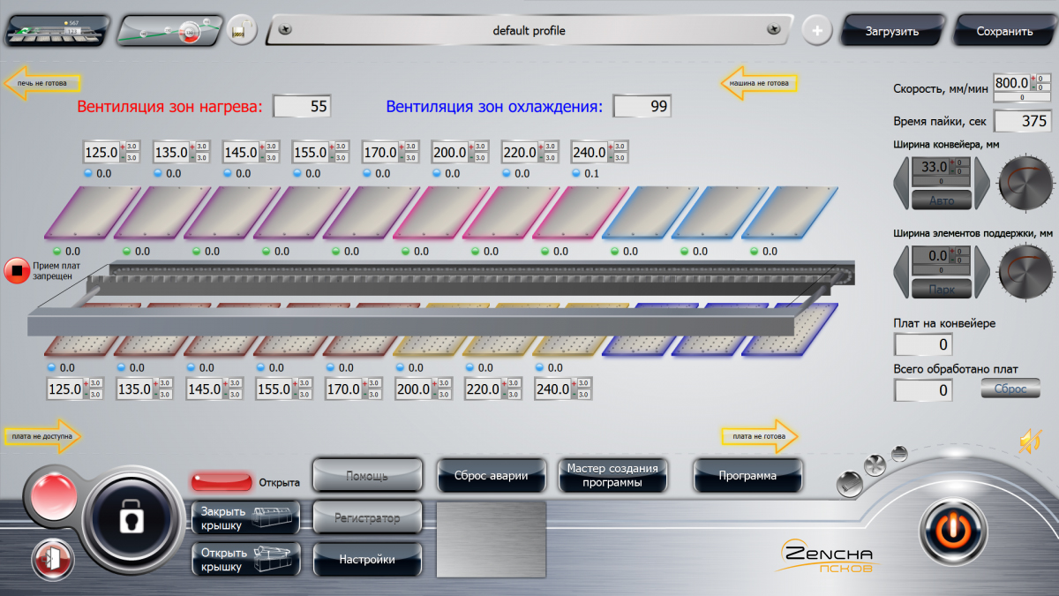

В качестве элементов управления используются анимированные графические блоки, информация в которых сгруппирована по логическому признаку. Имеется анимированная система мониторинга состояния печки, которая наглядно показывает процессы, происходящие внутри процесс-камеры печки. Для задания и отображения текущего профиля пайки используется два различных вида; эти виды функционально одинаковы, но отличаются способом представления информации.
Первый вид — классический, где на фоне изображения внутреннего устройства печки отображаются показания заданных и фактических температур; редактирование профиля в этом виде осуществляется с помощью ввода цифровых значений в соответствующие поля.
Второй вид — графический профиль, где заданный и фактический профили отображаются в виде графиков, т. е. в виде естественном и наглядном для технолога; редактирование профиля на графике осуществляется путем перетаскивания самого графика; это позволяет формировать профиль как бы «рисуя» его на экране; кроме этого профиль можно менять с помощью круговых управляющих элементов, дополнительно выполняющих роль индикаторов;
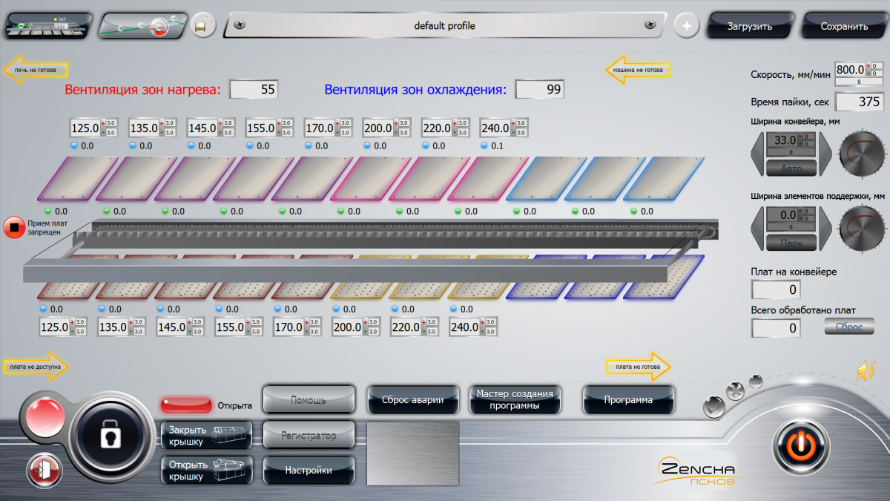

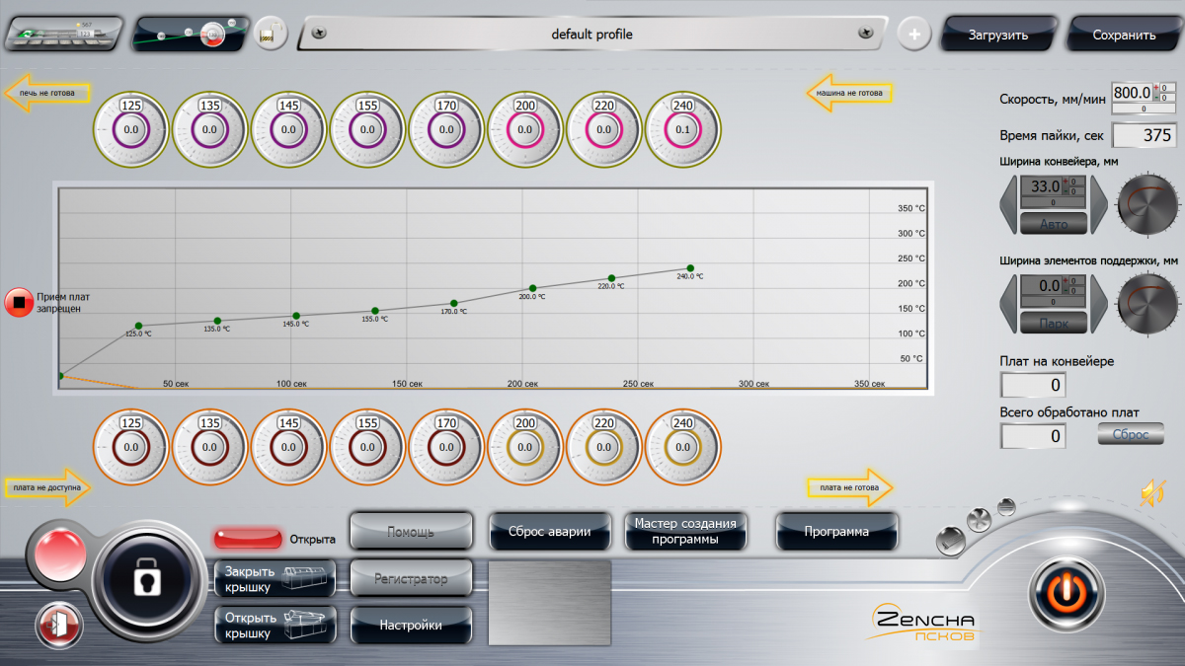

Формируется полный архив с записью всех операций производимых с печью, а также содержащий полную информацию о фактическом профиле печати для каждой прошедшей через печку платы. Имеется возможность автоматической загрузки профиля по заранее созданному расписанию, причем расписание формируется прямо в программе; расписание можно формировать с однократным запуском (на определенную дату и время) или с периодическим запуском по графику (по дням недели).
При загрузке профиля выбор осуществляется не только по названию профиля (файла), но и по графическому изображению профиля, которое отображается при указании на файл; это позволяет более удобно и быстро выбрать необходимый профиль печати, когда список этих профилей становится достаточно большим. Автоматическая отключаемая блокировка экрана помогает избежать случайного изменения профиля или настройки печи. Пользователю доступны различные настройки печи, которые осуществляются также с помощью графического интерфейса.
